Etats extracomptables (EEC)
et
Tableau des Dépenses des Producteurs (DP)
–
Procédure de remplissage

Chacun de ces deux documents comporte deux parties:
- une première sur les références des documents et pièces justificatives à l’appui de la demande d’aide,
- une autre sur les références de paiements et imputation comptable correspondants à ces documents.

Les EEC doivent être signés par un Commissaire aux Comptes, un expert comptable ou une association de gestion et de comptabilité. Ils sont transmis de 2 manières : importation de fichiers excel et téléchargement de documents scannés comportant la signature du comptable.
Les tableaux des dépenses producteurs ne sont pas signés

A quoi servent ces documents ?

La règlementation européenne et nationale ne permet le financement que de dépenses qui ont été effectivement supportées par l’OP.
Les EEC, en reprenant les références des paiements effectués par l’OP, permettent de vérifier ce point, et en particulier le paiement avant le 15 février n+1. C’est la raison pour laquelle il ne doit s’agir dans ce document que des dépenses du point de vue de l’OP.

Par ailleurs, la règlementation oblige également à s’assurer qu’il ne peut y avoir double financement, direct ou indirect, d’une même dépense, par plusieurs dispositifs d’aide. Les tableaux récapitulant les dépenses des producteurs sont utilisés à cette fin.

Pourquoi remplir de façon précise ses formulaires ?

L’ensemble des données fournit par les OP est intégré dans un système informatique, qui permet un traitement partiellement automatisé.
Ces données peuvent ensuite être plus aisément utilisées par les agents de FranceAgriMer, et également envoyés à d’autres services administratifs permettant des contrôles croisés d’absence de double financement.

Que faut-il remplir dans chacun des documents ?

Les EEC correspondent aux dépenses du point de vue de l’OP : celles qui sont supportées par l’OP. Les références des paiements sont donc uniquement celles des dépenses supportées par l’OP.
Les documents correspondant à ces dépenses peuvent être :
- des factures de fournisseurs tiers, facturant du matériel ou des prestations à l’OP (y compris location)
- des bulletins de salaire des salariés de l’OP, que l’OP paye
- des demandes de prises en charge des producteurs, pour des dépenses que ceux-ci auraient initialement payés, et pour lesquelles l’OP doit effectuer un paiement pour ensuite demander une aide à FranceAgriMer ;
- des échéances de prêts remboursées par l’OP à sa banque
- la dotation comptable aux amortissements d’investissements achetés par l’OP.

Le fichier dépenses producteurs correspond aux dépenses du point de vue producteur:
- il s’agit des dépenses effectuées initialement par les producteurs : les paiements que le producteur effectue à des fournisseurs de matériel ou à des prestataires, les salaires qu’il verse à ses employés, ses propres coûts de travail, non facturés, mais pour lesquels il peut aussi bénéficier d’une aide, au réel ou au forfait…
Les pièces justificatives dans ce cas là sont les bulletins de salaires, les factures de fournisseurs ou prestataires...
Ces dépenses se retrouveront indirectement également dans les EEC sous la forme de prise en charge (les données renseignées ne seront donc pas exactement identiques).

Les informations contenus dans chacun des deux documents : EEC et tableau des dépenses producteurs ne sont donc pas les mêmes.

Exemple d’une facture de palox payée par le producteur EARL XXX et qui est prise en charge par l’OP à hauteur de 40% comprise dans une demande globale de prise en charge qui couvre plusieurs dépenses d’un montant de 4000€.

Fichier DP :
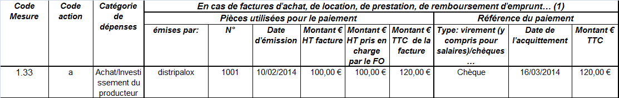

Fichier EEC :
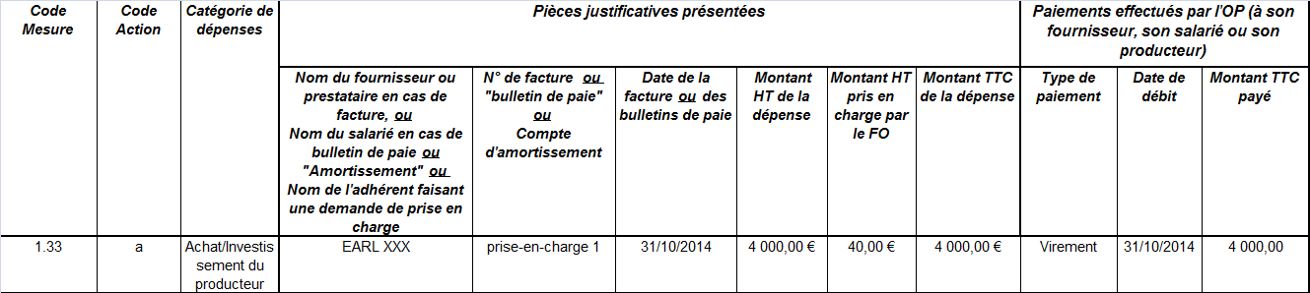

(NB : le fait que l’OP paye un montant HT ou TTC à son producteur n’est pas du reesort de FRanceAgriMer)

Quelles sont les règles de remplissage ?

Le téléservice internet mise en œuvre pour les paiements contrôle la bonne complétude de ces fichiers. Si ces consignes ne sont pas respectées, l’OP est dans l’impossibilité d’effectuer sa demande de paiement via le téléservice qui est dorénavant obligatoire.

-Informations obligatoires :

L’élément constant est que, quelle que soit la dépense, chaque ligne pour laquelle une information est saisie doit comporter obligatoirement :
- un code mesure,
- un code action,
- une catégorie de dépense,
- le nom du fournisseur, du salarié, du producteur demandant une prise ne charge

Dès qu’une case du tableau est remplie, on considère que cela fait référence à une donnée de paiement.
Ainsi, il n’est par exemple pas possible de remplir une référence de facture, sans qu’aucun code mesures/actions/catégories de dépenses ne soit repris.

Les codes mesures/actions/catégories de dépenses doivent être repris sur toutes les lignes remplies.

Egalement, quelle que soit la dépense, il est nécessaire qu’une date de débit, de paiement, ou d’imputation comptable (dans le cas de dotations aux amortissements) soit indiqués, date qui permet de s’assurer que l’opération a bien eu lieu avant le 15 février n+1. La seule exception est dans le cas d’avoirs ou de déductions d’intrants à appliquer.

Le numéro de l’OP doit être sous le format XXFLXXXX.
Pour les OP sous le format XXAOXXXX, AO doit être remplacé par FL. (FL en majuscule)

- Ne pas modifier le format des fichiers :

Les codes mesures, actions et catégories de dépenses doivent impérativement respecter les formats imposés, car sans cela il est impossible d’effectuer un traitement informatique à partir des informations fournies. C’est le cas également des champs de « type de paiement ».

Ne pas rajouter d’onglets avec des calculs intermédiaires, des synthèses… qui ne pourraient pas être traités informatiquement. Si vous souhaitez transmettre de telles informations à votre gestionnaire de dossier à FranceAgriMer, vous pouvez lui transmettre directement par mail, par fichier séparé.

De même, ne pas introduire de sous-totaux, de champs explicatifs, ne pas supprimer ou ajouter des colonnes … qui ne pourraient pas être traités informatiquement.

Respecter les formats des champs :
- un montant monétaire doit être un champ numérique
- un champ date doit être au format jj/mm/aaaa

Ne pas fusionner des cellules, quelles qu’elles soient.

Ne pas laisser de formules et de lien avec d’autres fichiers. Si pour faciliter la complétude des fichiers vous utilisez formules et liens, veiller a les faire disparaitre (copier-collage spécial-> valeurs). L’interface de chargement ne gère que des valeurs.

Supprimer les onglets vierges et les onglets modèles.

Ne pas créer d’onglet mesure si aucune dépense n’a été faite pour la mesure.

- Conventions de remplissages en fonction des types de dépenses

Le fichier excel ci-joint présente, pour chaque type de catégorie de dépense, la façon de remplir les fichiers pour les EEC.

En particulier :
- Pour les frais de personnel, l’OP doit présenter chaque salarié séparément. Par contre, pour chacun de ces salariés, elle peut détailler chacun des bulletins de salaire sur une ligne séparée ou bien regrouper en un montant à l’année (dans ce cas les références de paiements peuvent correspondre au dernier bulletin de paie)

- Pour les dotations aux amortissements et les remboursements de prêt : les références de pièces justificatives doivent être celles des factures initiales : le matériel amorti, ou le matériel qui est financé par le prêt. Par contre, les références de paiements correspondent aux imputations comptables des amortissements, ou paiements de l’OP à la banque des échéances du prêt, sur l’année du fonds.

- Quand pour une dépense unique, plusieurs paiements ont eu lieu (paiements par acomptes, en trois fois…), l’ensemble des informations doit être repris sur autant de lignes qu’il y a eu de paiements. Le « montant HT pris en charge pas le FO » à partir de la seconde ligne correspondant à une même dépense doit être laissé à 0 pour éviter que la somme totale soit faussée par ces multiples paiements.

- Indemnités kilométriques :
Voiture personnelle des salariés
Les notes de frais permettent de justifier les dépenses et doivent être enregistrées dans l’EEC.
Utiliser la catégorie « frais de personnel OP ».

Voiture de société
Par convention, utiliser la catégorie « frais de personnel OP ».
Dans fournisseur mettre le nom du technicien ou « déplacement de Monsieur X » par exemple et le montant dans » montant HT présenté au fonds ».

- frais de gestion : par convention, le remplissage se fera de la façon suivante :
Code mesure : FRAIS
Action : a
Catégorie de dépense : frais de gestion
Fournisseur (4eme colonne) : le nom de l’OP
Montant HT présenté au FO : le montant des frais de gestion.
Les autres colonnes peuvent rester vides

- Remplissage d’un ou plusieurs onglets
Pour les Etats extracomptables, il est possible de remplir un onglet par mesure (qui reprend toutes les actions de la mesure), mais également si l’OP le souhaite qu’un seul onglet reprenant à la suite l’ensemble des dépenses de toutes les mesures. Dans ce cas, une seule signature du commissaire aux comptes ou de l’expert comptable peut être suffisante, en bas du document unique.

- dépenses d’une filiale de l’OP

Dans le cas d’une filiale appartenant à plus de 90% à une ou plusieurs OP, les dépenses de celle-ci doivent être traitées comme celle de l’OP. Le terme « OP » dans la présente note, ou dans les intitulés des catégories de dépenses doit être compris au sens large comme correspondant à l’OP et ses filiales à 90%.

Dans le cas d’une filiale appartenant à moins de 90% à une ou plusieurs OP, celle-ci doit au contraire être traitée comme un tiers à l’OP.

- Que faire dans le cas d’une OP qui achète du matériel pour ses producteurs ?

Beaucoup d’OP achètent du matériel ou des services en commun à des tiers, qui sont ensuite refacturés à leurs membres (fonctionnement type « coop d’approvisionnement »).

Dans ce cas, pour pouvoir faire financer ces dépenses au fonds opérationnel, il faut considérer que ce sont bien les producteurs qui ont supporté la dépense (ce n’est pas l’OP puisque celle-ci s’est remboursée en refacturant à ses producteurs).
Le fichier des dépenses producteurs doit donc être rempli pour chaque adhérent qui a acheté un tel bien ou service par l’intermédiaire de son OP.

S’agissant de dépenses du producteur, celles-ci doivent comme toute autre dépense faire l’objet dans un deuxième temps d’une demande de prise en charge à l’OP, qui devra rembourser à l’aide du fonds opérationnel le producteur. Cette opération devra figurer dans les EEC.

L’aide communautaire intervient dans un troisième temps en finançant 50% de la dépense.

Que faire dans le cas des OP qui ont des structures intermédiaires entre l’OP et les producteurs, qui réalisent également des dépenses ? (type union de coops, GIE…)

Dans le cas où la structure intermédiaire est adhérente à l’OP, alors ses dépenses doivent être répertoriées dans le tableau des dépenses producteurs.

Dans le cas où la structure n’est pas directement adhérente, mais refacture des dépenses à des adhérents qui demandent dans un deuxième temps une prise en charge par l’OP, alors ce sont les producteurs qui doivent renseigner le fichier des dépenses producteurs avec leurs propres informations de paiement.

